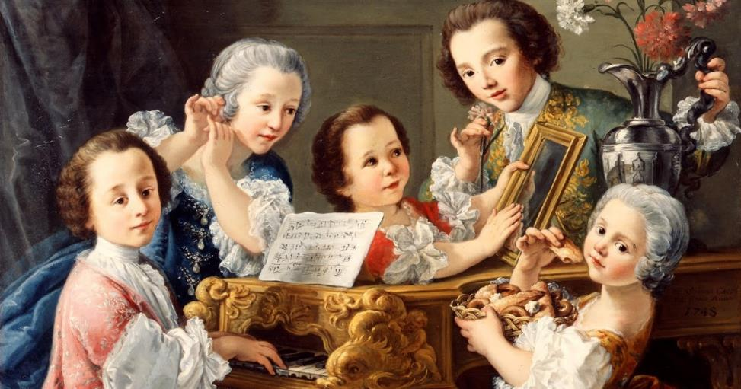

«Музыка в общении с ребёнком»
Музыка дарит и родителям и детям радость совместного творчества, насыщает жизнь яркими впечатлениями. Не обязательно иметь музыкальное образование, чтобы регулярно отправляться с вашим ребенком в удивительный мир гармонии звуков.
Создайте домашнюю фонотеку из записей классики, детских песенок, музыки из мультфильмов, плясовых, маршевых мелодий и др. Сейчас выпускается много музыкальных записей импровизационно-романтического характера. Такую музыку можно включать на тихой громкости при чтении сказок, сопровождать ею рисование, лепку или использовать при укладывании ребенка спать.
Организуйте домашний оркестр из детских музыкальных инструментов, звучащих покупных и самодельных игрушек и сопровождайте подыгрыванием на них записи детских песен , различных танцевальных и маршевых мелодий.
Чтение стихов, сказочных историй также может сопровождаться игрой на музыкальных инструментах.
Развивать тембровый и ритмический слух ребенка можно с помощью игр и загадок с включением в них детских музыкальных инструментов.
Все дети очень подвижны, и если поощрять их двигательные импровизации под музыку, то таких детей будут отличать координированность и грациозность движений.
Инсценирование – еще один вид совместной деятельности. Инсценировать можно не только песни, но и стихи, даже некоторые картины, что, безусловно, развивает фантазию малышей.
Различные звукоподражания, производимые в процессе чтения сказок, а также песенные импровизации – передающие то или иное состояние или на заданный текст – вызывают у детей большой интерес и активно развивают их творческое начало.
Совместные походы на детские спектакли, концерты обогатят впечатления малыша, позволят расширить спектр домашнего музицирования.
Бывая на природе, прислушивайтесь вместе с ребенком к песенке ручейка, шуму листвы, пению птиц. Вокруг нас – звучащий мир, не упустите возможность познать его богатства для гармоничного развития вашего ребенка.

Рекомендованные музыкальные произведения классической музыки для прослушивания:
И.С. Бах «Токката и фуга ре минор», «Месса си минор»;
И.Брамс «Колыбельная»;
Бах-Гуно «Аве Мария»;
Э.Григ «Концерт для фортепиано с оркестром №1 ля минор», «Пер Гюнт»: «Утро», «В пещере горного короля»;
Ф.Лист «Любовная греза» №1;
Ф.Мендельсон музыка к комедии « Сон в летнюю ночь», «Свадебный марш»;
В.А.Моцарт: Симфония № 41, «Маленькая ночная серенада», фрагменты из оперы «Волшебная флейта»;
С.Рахманинов «Концерт для фортепиано с оркестром № 2 до минор», «Вокализ» ( соч. 34 № 14), «Рапсодия на тему Паганини»;
Ш.К.Сен- Санс Сюита «Карнавал животных» ( пьесы: «Лебедь», «Аквариум»);
И.Штраус вальсы: «На прекрасном голубом Дунае», «Сказки венского леса»;
П.И.Чайковский «Концерт для фортепиано с оркестром № 1 Си бемоль мажор», «Струнный квартет №1», фортепианные циклы «Времена года» и «Детский альбом»;
А.Вивальди «Времена года».

Музыкальный руководитель Митяева Ж.С.

